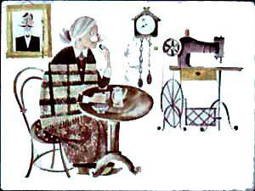
На свете старушкаСпокойно жила,Сухарики елаИ кофе пила.
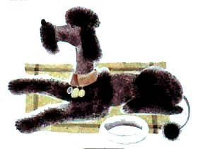
И был у старушкиПородистый пес,Косматые ушкиИ стриженый нос.
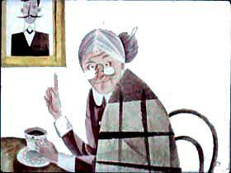
Старушка сказала:— Открою буфетИ косточку пуделюДам на обед.
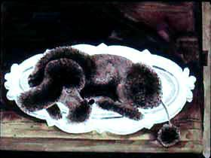
Подходит к буфету,На полку глядит,А пудель в буфетеНа блюде лежит.
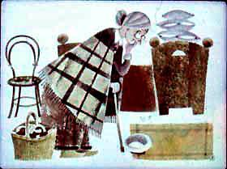
Однажды старушкаОтправилась в лес.Приходит обратно,А пудель исчез.
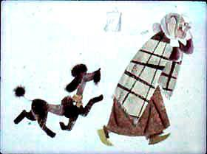
Искала старушкаЧетырнадцать дней,А пудель по комнатеБегал за ней.
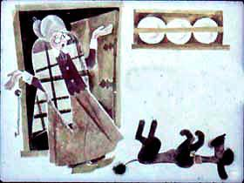
Старушка на грядкеПолола горох.Приходит с работы,А пудель издох.
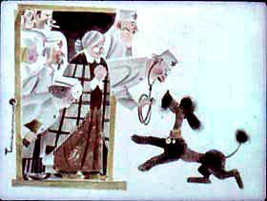
Старушка бежитИ зовет докторов.Приходит обратно,А пудель здоров.
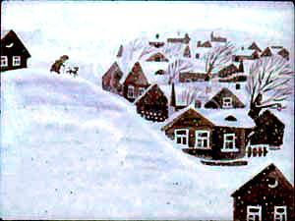
По скользкой тропинкеВ метель и морозСпускаются с горкиСтарушка и пёс.
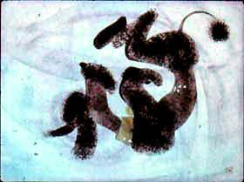
Старушка - в калошахА пёс - босиком.Старушка - в припрыжкуА пёс - кувырком.
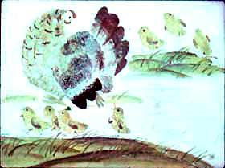
По улицеКурицаВодит цыплят.Цыплята тихонькоПищат и свистят.
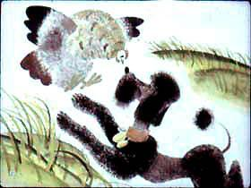
Помчался вдогонкуЗа курицей пёс,А курица пуделяКлюнула в нос.
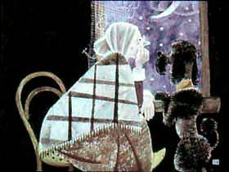
Старушка и пудельСмотрели в окно,Но скоро на улицеСтало темно.
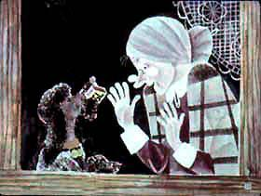
Старушка спросила:— Что делать, мой пес?А пудель подумалИ спички принес.
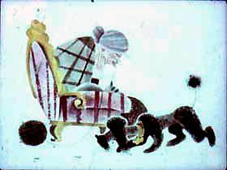
Смотала старушкаКлубок для чулок,А пудель тихонькоКлубок уволок.
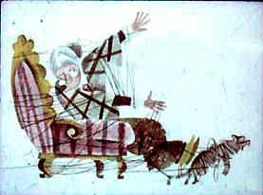
Весь день по квартиреКатал да катал,Старушку опутал,Кота обмотал.
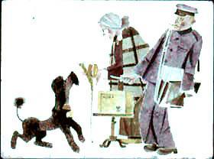
Старушке в подарокПрислали кофейник,А пуделю — плеткуИ медный ошейник.
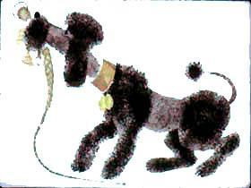
Довольна старушка,А пудель не радИ просит подаркиОтправить назад.

